第十一章 简单机械和功（知识清单）
思维导图
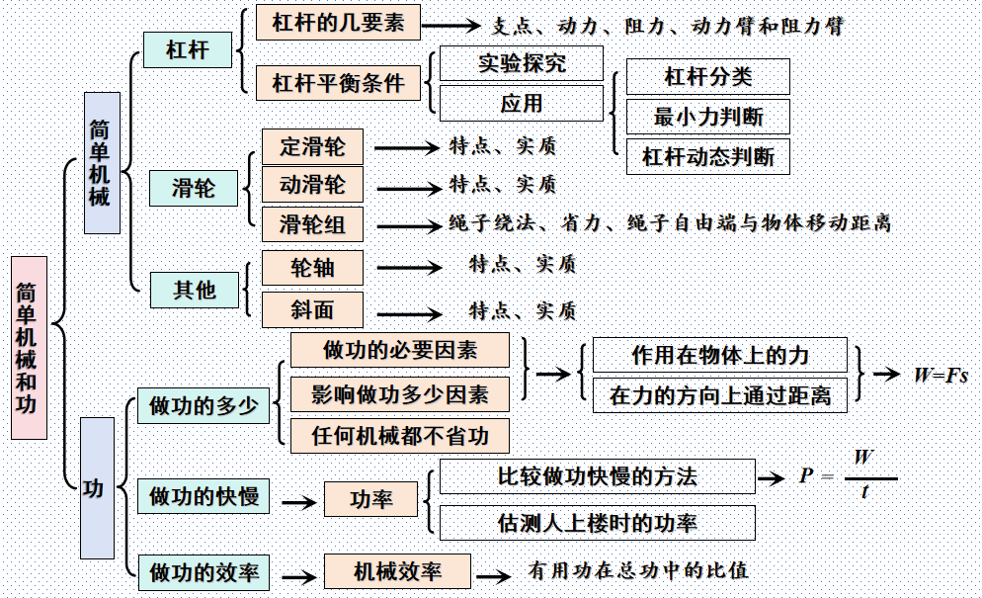

第1节 杠 杆
一、杠杆
1. 杠杆的定义：在力的作用下，可绕一固定点转动的硬棒称为杠杆。
2. 杠杆的五要素：
（1）支点：杠杆绕着转动的固定点
（2）动力：促使杠杆转动的力
（3）阻力：阻碍杠杆转动的力
（4）动力臂：支点到动力作用线的距离
（5）阻力臂：支点到阻力作用线的距离
3. 画力臂的方法
①定点线：确定支点和作出力的作用线
②做垂直：过支点画力的作用线的垂线
③标力臂：用虚线、大括号和字母表示力臂
4.已知力臂画力的方法
①作用线：画出力臂的垂线，就是力的作用线
②作用点：力的作用线与杠杆的交点就是力的作用点。
③定方向：定方向的方法：动力与阻力使杠杆转动的方向相反。
二、杠杆平衡条件
【设计实验】
- 实验器材：杠杆、钩码、弹簧测力计、铁架台
- 测量的物理量：
①动力和阻力。
②动力臂和阻力臂。
【进行实验与收集数据】
（1）安装好杠杆，调节杠杆两端的 平衡螺母 ，使之在 水平位置 平衡。
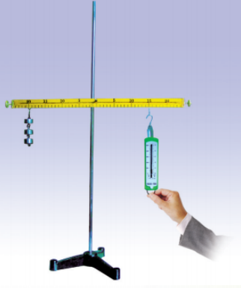
（2）如图所示,在杠杆左边挂上一定数量的钩码,用弹簧测力计在某一位置 竖直 拉住杠杆，使杠杆在 水平位置 平衡时，弹簧测力计对杠杆竖直向下的拉力F₁是动力，动力臂为l₁，钩码对杠杆的拉力是F₂阻力，阻力臂为l₂。
（3）在下列情况下测量并记录动力F₁、动力臂l₁、阻力F₂、阻力臂l₂的大小。
①保持钩码和弹簧测力计的位置不变，改变钩码的数量；
②保持钩码的数量和位置不变，改变弹簧测力计的位置；
③保持弹簧测力计的位置和钩码的数量不变，改变钩码的位置。
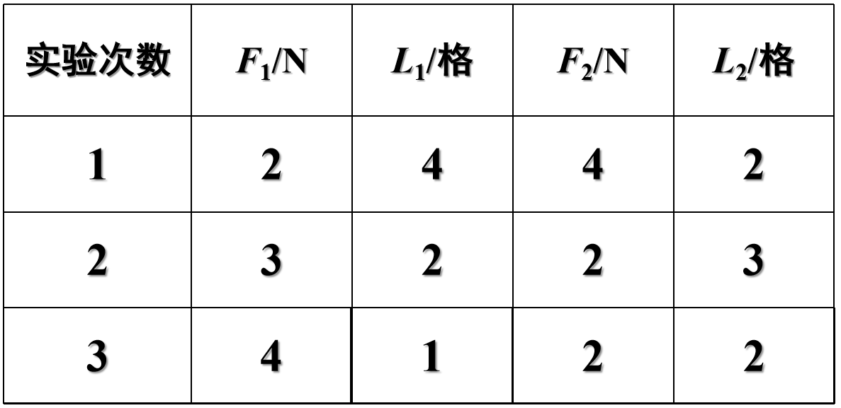
【分析与论证】
（1）比较1、2两组数据，发现动力与动力臂、阻力与阻力臂的之和相等。但这样处理是错误的。原因是： 不同物理量之间不可以相加 ；
（2）比较1、2、3组数据，发现动力与动力臂的 乘积 、阻力与阻力臂的 乘积 是相等的。
【实验结论】
杠杆平衡条件：动力×动力臂=阻力×阻力臂
公式： F₁l₁=F₂l₂
变形公式： F₁/F₂=l₂/l₁
变形公式解读：力的比值与力臂的比值成反比。也就是力的比值为1:2，力臂的比值就为2:1。力臂的比值为3：4，力的比值就为4：3。
【交流讨论】
（1）杠杆的调平方法：哪边高往哪边调。实验过程中不能调节平衡螺母。
（2）在水平方向上平衡的原因：a消除杠杆自身重力对实验的影响，b便于直接读出力臂。
（3）多次实验的目的：防止实验具有偶然性，得出普遍规律。
（4）弹簧测力计必须在竖直方向上施力。不然力臂会变小。
三、杠杆平衡条件的应用
1. 杠杆的分类。
（1）费力杠杆：动力臂小于阻力臂，则动力大于阻力，使用这类杠杆费力，但省距离。如：
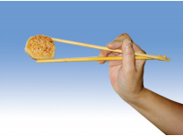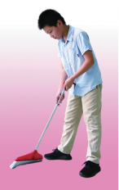
筷子 扫帚 钓鱼竿
（2）省力杠杆：动力臂大于阻力臂，则动力小于阻力，使用这类杠杆省力，但费距离。如：
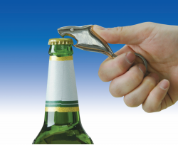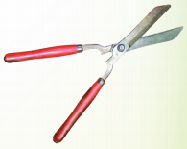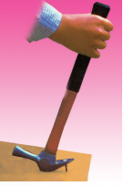
开瓶起子 修枝的剪刀 羊角锤
（3）等臂杠杆：动力臂等于阻力臂，则动力等于阻力，使用这类杠杆既不费力也不省力，同样既不省距离，也不费距离。如：
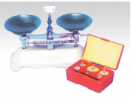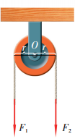
托盘天平 定滑轮
2. 杠杆动态平衡。
（1）找出杠杆转动过程中的不变量和变化量。
（2）列出杠杆平衡条件的表达式，标注出相应的不变量与变化量。
（3）根据判断量与变化量之间关系，作出判断。
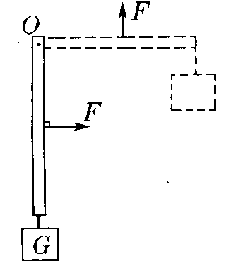
例：判断杠杆由数值变为水平过程中，动力F的变化。
3. 最小动力判断。
（1）确定杠杆转动中不变量。
（2）列出杠杆平衡条件的表达式，标注出相应的不变量。
（3）若阻力和阻力臂不变，当动力臂最长时，动力最小。
（4）如动力作用点固定，则以支点与动力作用点连线为力臂最长。

第2节 滑轮
一、滑轮
1，滑轮的结构：轴、槽、轮和钩
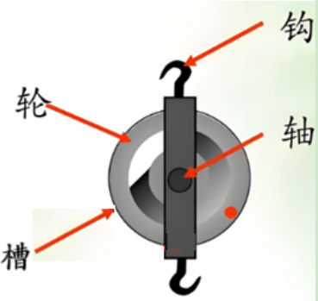

2，分类：轴的位置固定不动的滑轮称为定滑轮。轴的位置随被拉动的物体一起运动的滑轮称为动滑轮。
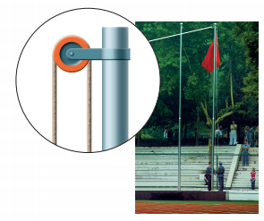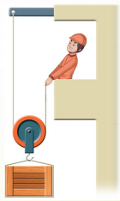
定滑轮 动滑轮
二、定滑轮
1，分析表中数据可得：
沿F₁=F₂=F₃=F₄=G，S=h（S绳子自由端（手）移动的距离，h物体上升的高度）
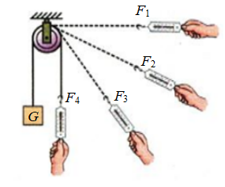

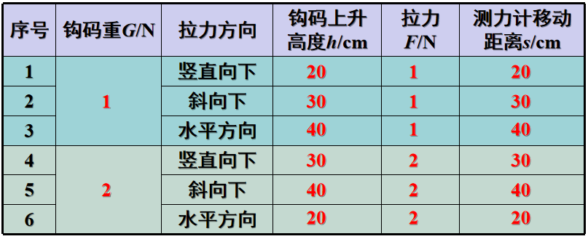
2，实验结论：使用定滑轮不省力，不费距离。可以改变力的方向。不改变力的大小。
3，定滑轮的实质：
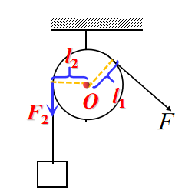
由上图可知：定滑轮的动力臂、阻力臂均等于滑轮的半径。即定滑轮相当于等臂杠杆。
三、动滑轮
1，分析表中数据可得：
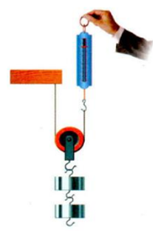
注意实验过程中，弹簧测力计必须数值向上提。
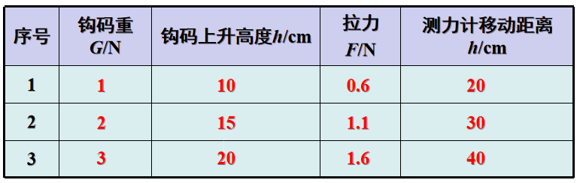
考虑动滑轮自身重力F=G_{总}/2 其中G_{总}=G_{物}+G_{滑轮}，S=2h
2，实验结论：使用动滑轮可以省力，但费距离，不可以改变力的方向。
3，动滑轮的实质：
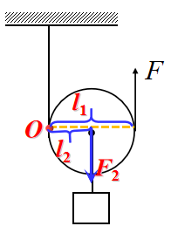
由上图可知：动滑轮的动力臂是阻力臂的两倍。即动滑轮相当于动滑轮相当于l₁:l₂=2:1的省力杠杆。
四、滑轮组：
1，动滑轮和定滑轮组合而成滑轮组，滑轮组既可以省力，又能改变力的方向。
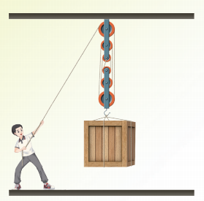
2，滑轮组总结：F=G/n，S=nh（n：与动滑轮相连接绳子的数量）
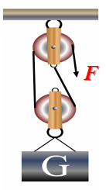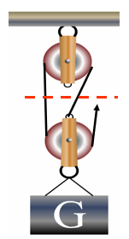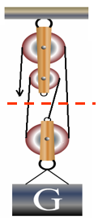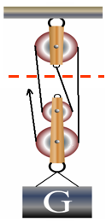
同一根绳子各处所受的力大小相等。强调与动滑轮相连的绳子股数决定绳端作用力大小。
3，滑轮组的绳子绕法：（简称：偶定奇动）
与动滑轮相连的绳子股数是偶数时，绳子的起点在定滑轮。
与动滑轮相连的绳子股数是奇数时，绳子的起点在动滑轮。
五、轮轴
（1）构造：
轮轴由具有公共转轴的轮和轴组成。
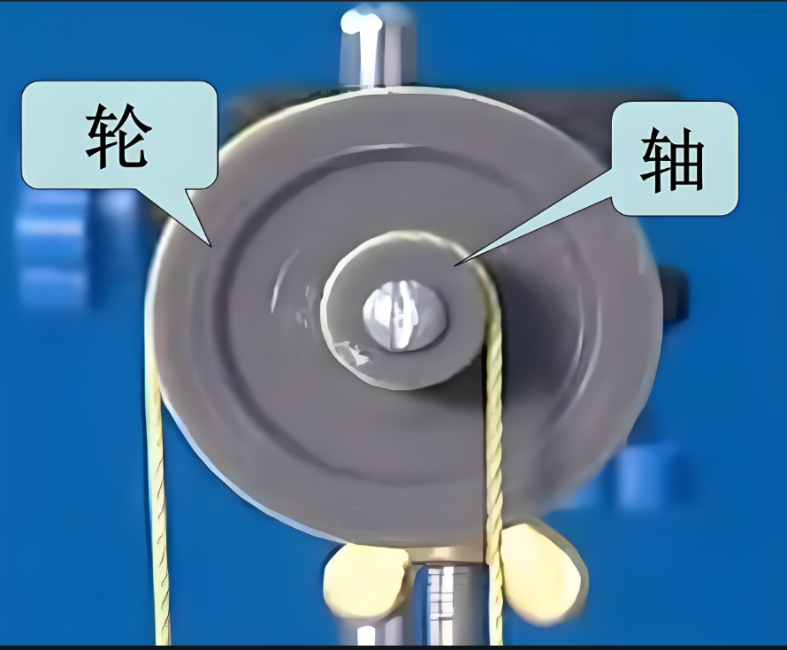
（2）实质：轮轴是可以绕轴心连续转动的杠杆。
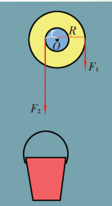
（3）由杠杆平衡条件可得： F₁R=F₂r
动力作用在轮上，使用轮轴可以省力，但费距离。
动力作用在轴上，使用轮轴费力，但可以省距离。

第3节 功
一、功的概念
1，功的含义：如果一个力作用在物体上，并且物体在这个力的方向上 移动一段距离，在物理中就说这个力对物体做了功。
2，功的大小：物理学中把力与物体在力的方向上通过的距离的乘积称为机械功，简称功。
3，功的公式：
（1）功＝力×距离
W=FS
（2）功的单位：F的单位牛顿（N），S的单位米（m），W的单位焦耳（J）
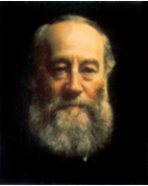
1J=1N·m
物理意义：在1N力作用下，物体在力的方向上通过1m的距离，力对物体所做的功为1J。
单位大小：把一个鸡蛋从地面拿起并举过头顶，所做的功就是是1J。
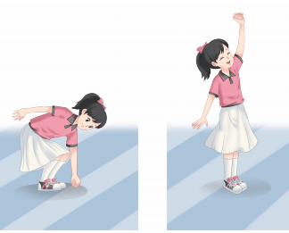
（3）变形公式$F=\frac{W}{S} S=\frac{W}{F}$
二、做功的两个必要条件
1，做功的两个必然的条件：
①有力的作用。
②在力的方向上通过一段距离。
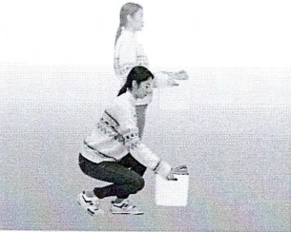
把一箱报刊办起来
2，不做功的几种情况
①有力没有距离。
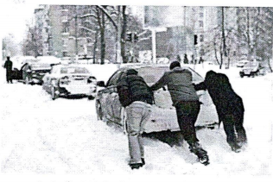
花了很大的力气，汽车还是不动
②有距离无力。

足球被踢后，在草地上滚了一段距离
③力与物体通过的距离垂直（F⊥S）。

背书包在水平路面匀速前进
三、功的计算
1，运用功的公式计算：力的单位必须为N，距离的单位必须为m，得到的单位才是J。
2，克服重力做功：W=FS=Gh
3，克服摩擦力做功：W=FS=fS

第4节 功率
一、功率的概念
1. 功率的含义：
物理学中用功率来表示物体做功快慢的物理量。
2. 功率的大小
物体单位时间内所做的功。
3. 功率的公式
（1）功率=功÷时间。
（2）公式： $P=\frac{W}{t}$
（3）功率的单位：W的单位焦耳（J），t的单位秒（s），P的单位瓦特（W）。
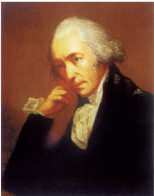
1W=1J/s
物理意义：物体每1s所做的功为1J.
常用单位：千瓦（kW）、兆瓦（MW）。
1kW=10³W 1MW=10⁶W
单位大小：

人骑自行车的功率约50~100W 轿车发动机的功率约100kW
二、估测人上楼的功率
1. 实验原理：
$$P=\frac{W}{t}=\frac{Gh}{t}=\frac{mgh}{t}$$
2. 测量的物理量：
人的质量m、上楼的高度h和上楼的时间t
3. 测量工具：
体重计、卷尺和秒表
4. 中学生上楼的功率：
（1）缓步上楼约100W
（2）快步上楼约200W
三、功率的计算
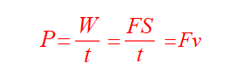
1. 功率的推导公式：

（作用在物体上的力为F，物体以速度v做匀速直线运动）

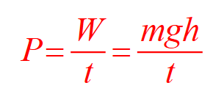
2. 上楼功率公式：

3. 跳绳/人体向上功率：
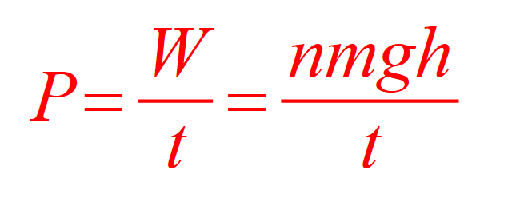
（ n为在时间t内完成的数量）

第5节 机械效率
一、有用功、额外功和总功
1. 有用功：为实现目的所做的功。
初中部分使用机械的目的有两个：一是提升物体，此类有用功是克服重力所做的功；
二是水平移动物体，此类有用功是克服摩擦力所做的功。
2. 额外功：利用机械做功时，不是我们目的，但又不得不做的那部分功。
通常两类：一是克服机械重力所做的功；
二是克服摩擦（非水平移动时地面对物体的摩擦）所做的功。
3. 总功：对机械所做的功。
总功 = 有用功 + 额外功
W_{总} =W_{有用功} + W_{额外}
二、机械效率
1. 机械效率的概念：
（1）物理学中把有用功与总功的比值称为机械效率。
（2）机械效率表示利用机械做功时，有用功在总功中的占比。因此机械效率是没有单位的。
（3）因为总功等于有用功与额外功的和，而额外功是大于零的，所以有用功一定小于总功，即机械效率小于1，机械效率是用百分数表示的，反映了机械的性能好坏。
（4）机械效率的计算公式：$η=\frac{W_{有}}{W_{总}}×100\%$
2. 影响机械效率大小的因素：
（1）在额外功一定时，增大有用功可提高机械效率。
如利用滑轮组提升重物时，增大被提升物体的重力，可提高机械效率，因此同一滑轮组的机械效率不是固定不变的。
（2）在有用功一定时，减小额外功可提高机械效率。
如利用不同滑轮组提升同一重物时，选用重力较小的动滑轮，可提高机械效率。
（3）当有用功和额外功一定时，机械效率不变。
如利用同一滑轮组提升同一重物时，改变绳子的绕法，可改变作用在绳端的拉力，但滑轮组机械效率保持不变。
机械效率大小与是否省力、省多少力无关。
如利用同一滑轮组提升同一重物时，改变重物提升高度，有用功和额外功同时增大，但有用功与总功的比值不变，即滑轮组机械效率保持不变。
机械效率大小与有用功、额外功的大小无关，与做功的快慢无关，只与有用功与额外功的比值有关。

